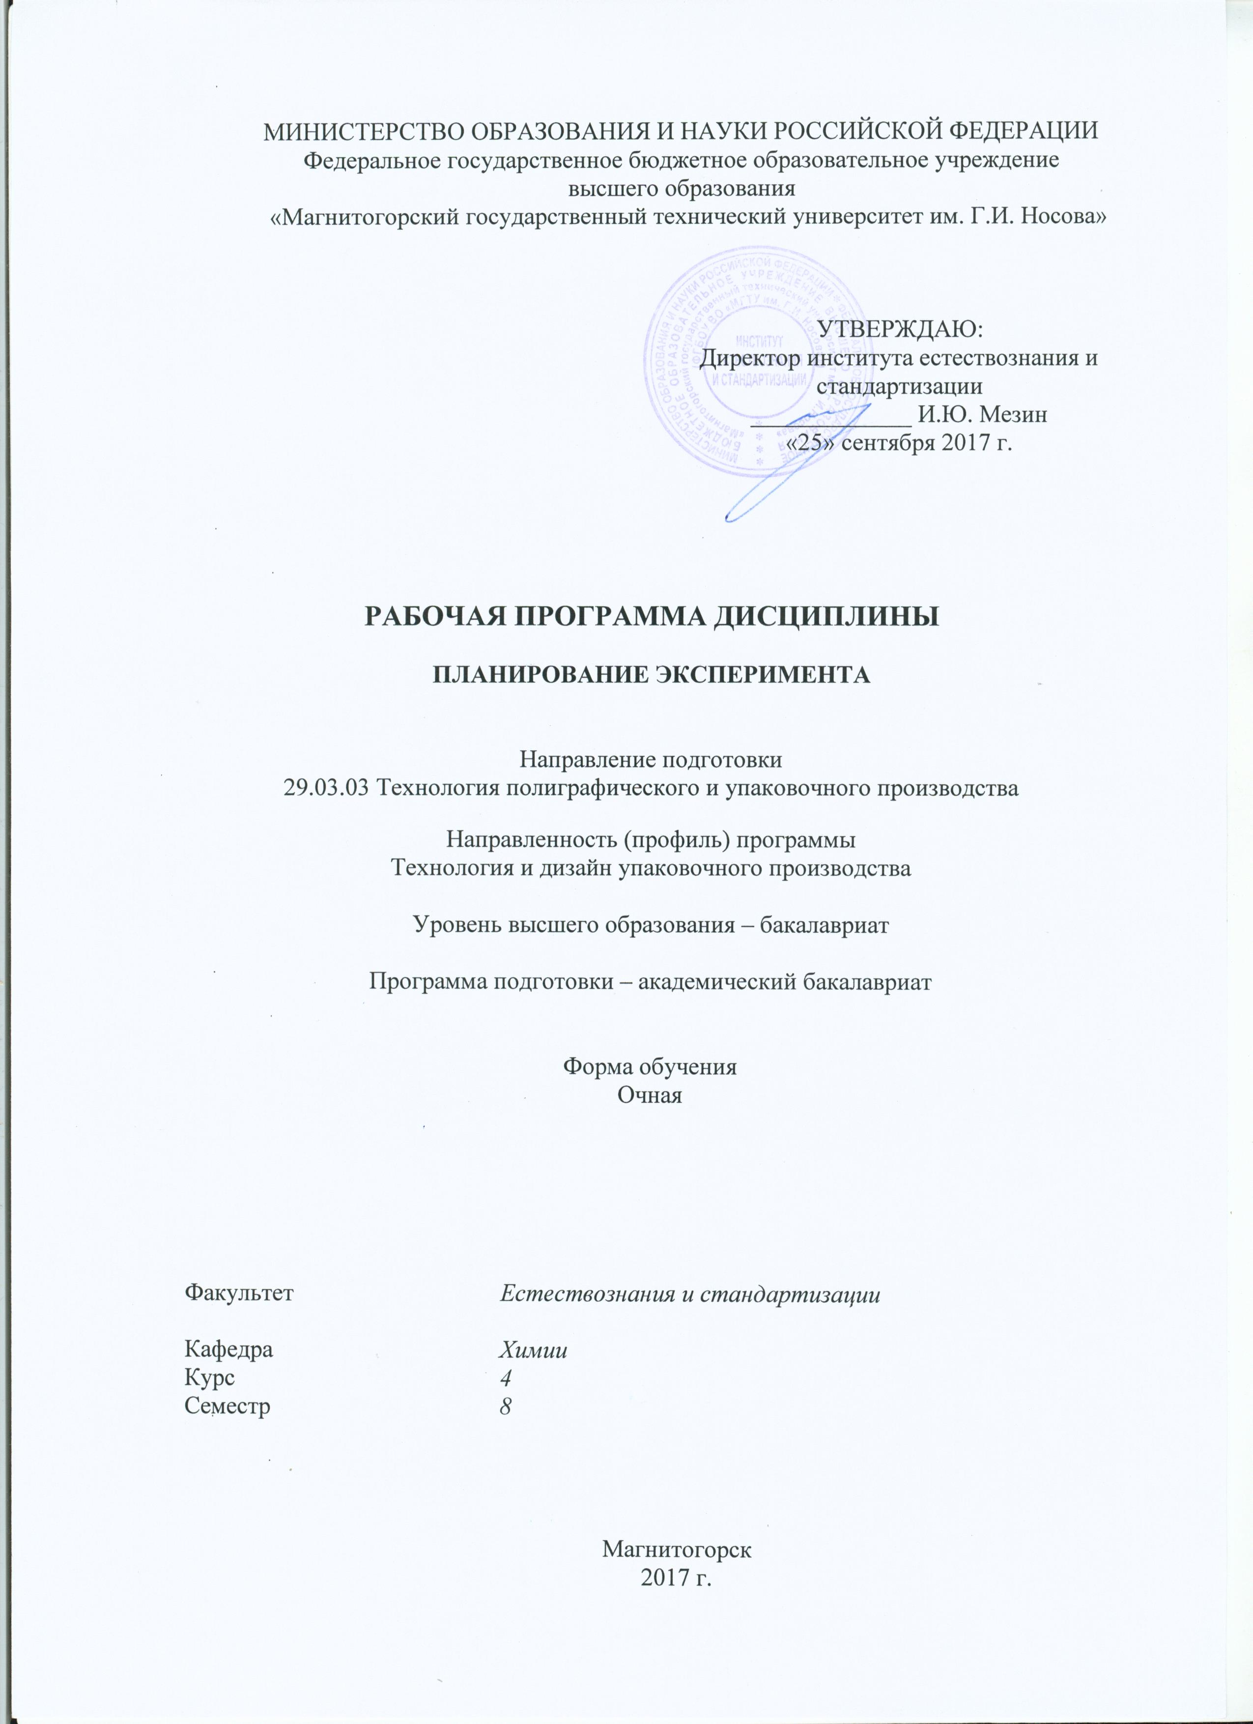
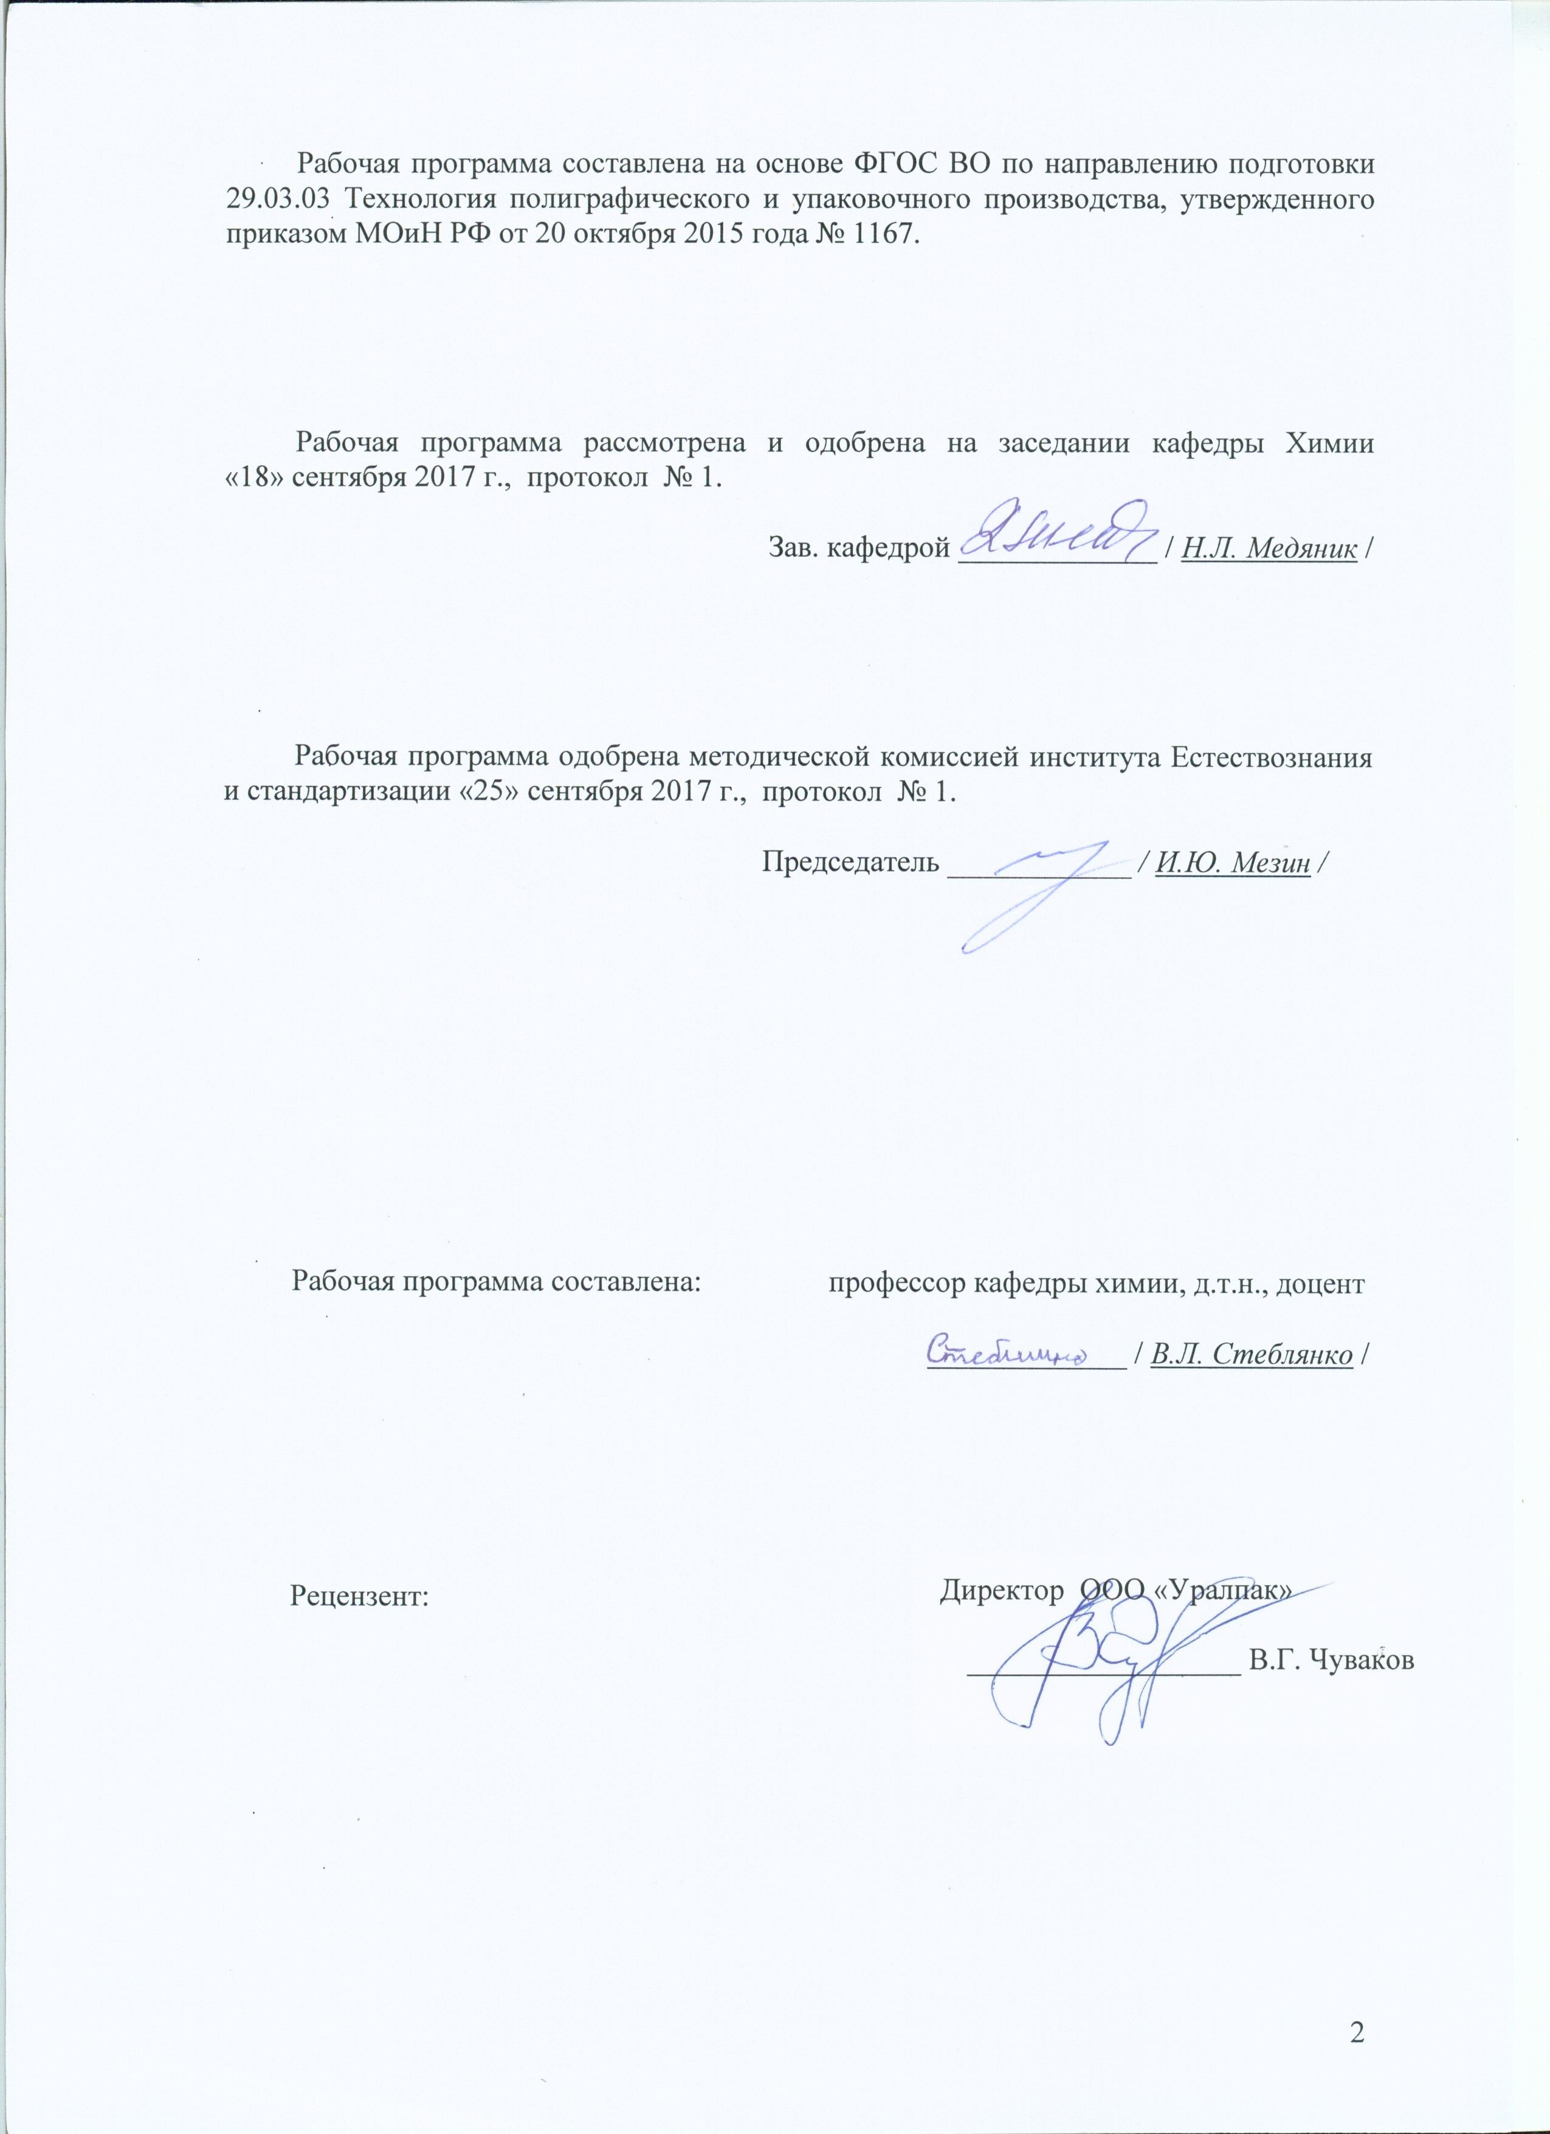
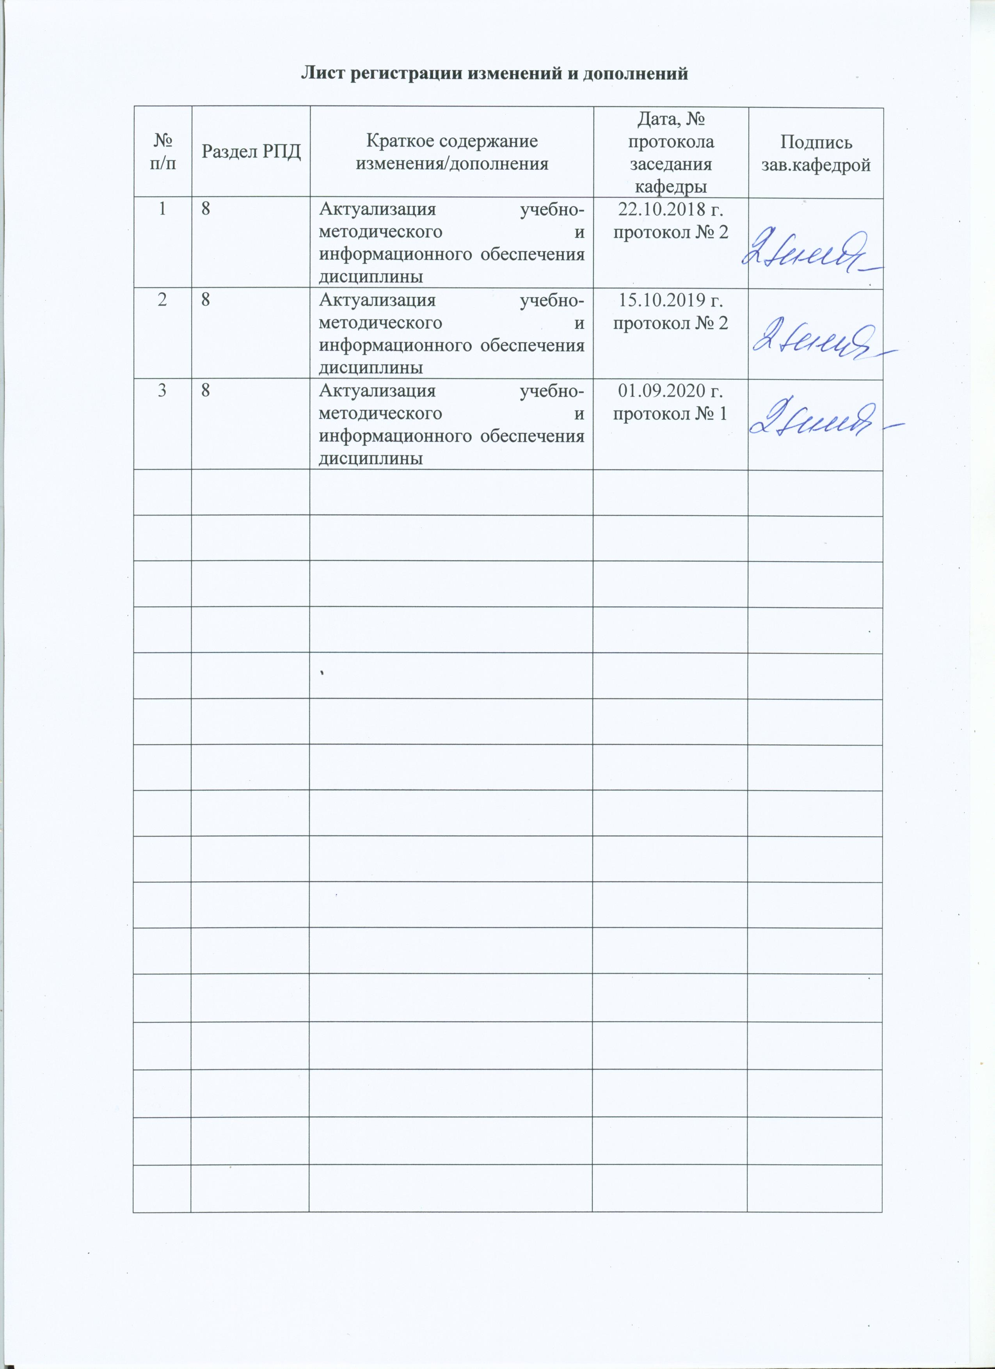

1 Цели освоения дисциплины
Целью освоения дисциплины «Планирование эксперимента» является теоретическое изучение и практическое освоение основных современных методов планирования и организации экспериментов для эффективного использования полученных знаний и навыков в решении актуальных вопросов производства упаковочных материалов и конструирования упаковки различного назначения.

2 Место дисциплины в структуре образовательной программы подготовки бакалавра
Дисциплина Б1.В.ДВ.7.2 «Планирование эксперимента» входит в вариативную часть блока 1 образовательной программы.
Для изучения дисциплины необходимы знания, умения и владения, сформированные в результате изучения следующих дисциплин:
Б1.Б.10 Математика;
Б1.Б.11 Физика;
Б1.Б.12 Химия;
Б1.Б.14 Информатика;
Б1.Б.20 Технология упаковочного производства;
Б1.Б.21 Материаловедение в полиграфическом и упаковочном производствах;
Б1.В.ОД.12 Управление качеством;
Б1.В.ОД.13 Продвижение научной продукции;
Б1.В.ДВ.9.1 УИРС.
Знания, умения и владения, полученные при изучении данной дисциплины, будут необходимы студентам при выполнении выпускной квалификационной работы.

3 Компетенции обучающегося, формируемые в результате освоения дисциплины, и планируемые результаты обучения
В результате освоения дисциплины «Планирование эксперимента» обучающийся должен обладать следующими компетенциями:

Структурный  элемент  компетенции | Планируемые результаты обучения
ОПК-3 способностью собирать, обрабатывать и интерпретировать данные, необходимые для формирования собственного мнения в области профессиональной деятельности
Знать | - физико-химические и структурно-энергетические свойства материалов;  - методы моделирования объектов и процессов;  - методы анализа математической модели и поиска оптимальных решений.
Уметь | - осуществлять сбор и обработку данных для решения поставленных задач;  - применять аналитические, графические и расчётные методы в научно-исследовательской работе;  - проводить анализ результатов исследования и составлять заключение по работе.
Владеть | - приёмами планирования активного многофакторного эксперимента;  - навыками получения математической модели исследуемого объекта или процесса;  - навыками проведения анализа полученной математической модели с целью оптимизации процесса.
ПК-1 способностью определять цели и задачи исследований, применять полученные результаты на практике
Знать | - методы экспериментального и теоретического изучения основных свойств веществ;  - методы исследования различных процессов;  - правила оформления результатов исследований и составления формул изобретения.
Уметь | - в зависимости от поставленной задачи выбрать метод определения основных свойств изучаемого объекта;  - проводить измерения свойств изучаемого объекта и оценивать точность полученных результатов;  - оформлять результаты исследований в виде тезисов, краткого сообщения, доклада, статьи.
Владеть | - навыками определения структуры изучаемого объекта (или его модели) в соответствии с целями исследования;  - методами проведения испытаний и измерения свойств изучаемого объекта;  - навыками выявления новизны и составления патентных заявок.

4 Структура и содержание дисциплины
Общая трудоемкость дисциплины составляет 4 зачетные единицы 144 акад. часа, в том числе:
– контактная работа – 69,95 акад. часов:
– аудиторная – 66 акад. часов;
– внеаудиторная – 3,95 акад. часов;
– самостоятельная работа – 38,35 акад. часов;
– подготовка к экзамену – 35,7 акад. часа.

Раздел / тема дисциплины | Семестр | Аудиторная  контактная работа  (в акад. часах) |  | Самостоятельная работа (в акад. часах) | Вид самостоятельной  работы | Формы текущего и промежуточного контроля успеваемости | Код и структурный  элемент компетенции
Раздел / тема дисциплины | Семестр | лекции | практические занятия
1. Наблюдение и эксперимент как основы функционального математического моделирования в научно-технических и производственных задачах | 8 | 4 |  | 4 | - самостоятельное изучение учебной литературы;  - конспектирование | Конспект по предлагаемой литературе | ОПК-3 – зв
2. Постановка задачи планирования эксперимента и основные определения | 8 | 4 | 4/2И | 7 | - самостоятельное изучение учебной литературы;  - конспектирование | Конспект по предлагаемой литературе | ПК-1 – зв
3. Основные цели и методы статистического планирования эксперимента | 8 | 6 | 8/2И | 8 | - самостоятельное изучение учебной литературы;  - конспектирование;  - выполнение практической работы | Конспект по предлагаемой литературе. Защита практической работы | ОПК-3 – зув,  ПК-1 – зув
4. Основные особенности планирования и организации активного многофакторного эксперимента | 8 | 10 | 12/4И | 10 | - самостоятельное изучение учебной литературы;  - конспектирование;  - выполнение практической работы | Конспект по предлагаемой литературе. Защита практической работы | ОПК-3 – зув
5. Планирование эксперимента при поиске оптимальных условий | 8 | 9 | 9/4И | 9,35 | - самостоятельное изучение учебной литературы;  - конспектирование;  - выполнение практической работы | Конспект по предлагаемой литературе. Защита практической работы | ОПК-3 – зув,  ПК-1 – зув
Итого по дисциплине | 8 | 33 | 33/12И | 38,35 |  | Экзамен

5 Образовательные и информационные технологии
В процессе преподавания дисциплины «Планирование эксперимента» применяются традиционная и модульно-компетентностная технологии.
Лекции проходят как в традиционной форме, так и в форме лекций-беседы или диалога с аудиторией, лекций с применением элементов «мозговой атаки», лекций-консультаций, где теоретический материал заранее выдается студентам для самостоятельного изучения, для подготовки вопросов лектору, таким образом, лекция проходит по типу вопросы-ответы-дискуссия.
Особое место в лекции занимает использование элементов проблемного изложения. Проблемная лекция начинается с вопросов, с постановки проблемы, которую в ходе изложения материала необходимо решить. Такая лекция представляет собой занятие, предполагающее инициированное преподавателем привлечение аудитории к решению крупной научной проблемы, раскрывает возможные пути ее решения, показывает теоретическую и практическую значимость достижений.
В отличие от содержания информационной лекции, которое предлагается преподавателем в виде известного, подлежащего лишь запоминанию материала, на проблемной лекции новое знание вводится как неизвестное для студентов. Полученная информация усваивается как личностное открытие еще не известного для себя знания, а это позволяет создать у студентов иллюзию «открытия» уже известного в науке. Проблемная лекция строится таким образом, что познания студента приближаются к поисковой, исследовательской деятельности, в которой участвуют мышление студента и его личностное отношение к усваиваемому материалу.
Лекционный материал закрепляется в ходе практических занятий, на которых выполняются групповые или индивидуальные задания по пройденной теме. При проведении практических занятий используется метод контекстного обучения, который позволяет усвоить материал путём выявления связей между конкретным знанием и его применением.
Для активизации учебной деятельности используются методы, приёмы и средства обучения, которые способствуют повышению интереса, активности, творческой самостоятельности студентов в усвоении знаний, формировании умений и навыков, применении их на практике. К таким методам и приёмам относится формулировка проблемы, которая должна быть разрешена при помощи эксперимента. Выполнив эксперимент, студенты формулируют обобщенные выводы по серии опытов, используя приемы аналогии и сравнения.
Самостоятельная работа студентов является одним из наиболее эффективных средств развития потребности к будущему самообразованию. Самостоятельная работа студентов включает в себя самые разнообразные формы учебной деятельности: оформление отчётов по практическим заданиям, изучение основного и дополнительного материала по учебникам и пособиям, чтение и проработка научной литературы в библиотеке, подготовка к экзамену.
В дополнение к основному курсу «Планирование эксперимента» обучающийся может пройти в дистанционной форме онлайн-курсы: «Теория решения изобретательских задач» на «Национальной платформе открытого образования» и «Точилка для ума» на платформе «Универсариум», – которые расширят его представления об изучаемых в основном курсе вопросах.

6 Учебно-методическое обеспечение самостоятельной работы обучающихся
Самостоятельная работа студентов подразделяется на аудиторную, которая происходит как во время практических занятий, так и на плановых консультациях, и на внеаудиторную, происходящую во время подготовки студентами к практическим занятиям.

Перечень контрольных вопросов по темам

Контрольные вопросы по теме «Наблюдение и эксперимент как основы функционального математического моделирования в научно-технических и производственных задачах»

- Системный подход как методологический принцип исследования.
- Стохастические системы и их особенности.
- Принципы построения и интерпретации математических систем.
- Интуитивное и алгоритмическое планирование эксперимента

Контрольные вопросы по теме «Постановка задачи планирования эксперимента и основные определения»

- Активный и пассивный эксперименты.
- Основные этапы планирования и организации эксперимента.

Контрольные вопросы по теме «Основные цели и методы статистического планирования эксперимента»

- Факторное пространство и кодирование переменных.
- Основная идея метода наименьших квадратов.
- Общие положения регрессивного анализа.
- Выбор вида регрессионной модели, определение ее параметров, физическая и математическая интерпретация модели, коэффициентов модели.
- Принципиальные недостатки метода пассивного эксперимента.

Контрольные вопросы по темам: «Основные особенности планирования и организации активного многофакторного эксперимента», «Планирование эксперимента при поиске оптимальных условий»

- Основные требования, предъявляемые к отдельным факторам и их совокупности.
- Роль априорной информации об исследуемом объекте при выборе интервалов варьирования числовых значений факторов.
- Принципы построения матрицы планирования для активного эксперимента типа 2^{n}, где n- количество факторов.
- Ортогональные планы, полный факторный эксперимент (ПФЭ), дробные реплики ПФЭ.
- Методы поиска оптимума.

7 Оценочные средства для проведения промежуточной аттестации
а) Планируемые результаты обучения и оценочные средства для проведения промежуточной аттестации:

Структурный элемент  компетенции | Планируемые результаты обучения | Оценочные средства
ОПК-3 способностью собирать, обрабатывать и интерпретировать данные, необходимые для формирования собственного мнения в области профессиональной деятельности
Знать | - физико-химические и структурно-энергетические свойства материалов;  - методы моделирования объектов и процессов;  - методы анализа математической модели и поиска оптимальных решений. | Теоретические вопросы:  1. Статистические системы и их особенности. Принципы построения и интерпретации математических моделей стохастических систем. Интуитивное и алгоритмическое планирование эксперимента.  2. Охарактеризовать принципиальные недостатки метода пассивного эксперимента.  3. Планирование эксперимента при поиске оптимальных условий. Особенности организации поиска оптимума путем сочетания полного факторного эксперимента с процедурой шагового движения по градиенту в стационарную область поверхности отклика.  4. Эволюционное планирование экстремальных экспериментов.  5. Статистические модели распределения случайных величин. Основные принципы подбора статистических моделей.  6. Выборочные распределения.  7. Метод максимума правдоподобия. Метод наименьших квадратов. Проверка статистических гипотез.  8. Методы многомерного статистического анализа (дисперсионный анализ, регрессионный анализ).  9. Факторный анализ, анализ главных компонент.  10. Критерии оценивания в больших выборках.
Уметь | - осуществлять сбор и обработку данных для решения поставленных задач;  - применять аналитические, графические и расчётные методы в научно-исследовательской работе;  - проводить анализ результатов исследования и составлять заключение по работе. | Практические задания:  1. Охарактеризовать особенности планирования эксперимента в стационарной области (области оптимума) с целью получения адекватной нелинейной математической модели.  2. Провести выборочную оценку параметров распределения.
Владеть | - приёмами планирования активного многофакторного эксперимента;  - навыками получения математической модели исследуемого объекта или процесса;  - навыками проведения анализа полученной математической модели с целью оптимизации процесса. | Практические задания:  1. Составить матрицу планирования для получения математической модели, отражающей зависимость выхода брака при упаковывании продукции от выбранных значений технологических факторов, характеризующих процесс.  2. Провести оптимизацию технологических процессов на основе сочетания полного факторного эксперимента с с процедурой шагового движения по градиенту в стационарную область поверхности отклика.
ПК-1 способностью определять цели и задачи исследований, применять полученные результаты на практике
Знать | - методы экспериментального и теоретического изучения основных свойств веществ;  - методы исследования различных процессов;  - правила оформления результатов исследований и составления формул изобретения. | Теоретические вопросы:  1. Определение понятий: активный и пассивный эксперимент. Основные этапы планирования и организации эксперимента.  2. Основные идеи и методы статистического планирования эксперимента. (Основная идея метода наименьших квадратов и общие положения регрессионного анализа).  3. Основные особенности планирования и организации активного многофакторного эксперимента. Требования, предъявляемые к отдельным факторам и их совокупности.  4. Принципы построения матрицы планирования для активного эксперимента типа 2n, где n – число факторов. Кодирование факторов. Ортогональная матрица планирования. Полный факторный эксперимент.  5. Дробные реплики сочетания полного факторного эксперимента. В каких случаях эффективного использования дробных реплик сочетания полного факторного эксперимента и их принципиальные недостатки.  6. Особенности регрессионного анализа результатов реализации сочетания полного факторного эксперимента и дробных реплик. Сравнить достоинства ортогонального планирования сочетания полного факторного эксперимента с другими вариантами планирования эксперимента.  7. Планирование эксперимента при изучении источников рассеяния.  8. Рандомизированное блочное планирование экспериментов.  9. Планирование экспериментов по типу латинского квадрата.
Уметь | - в зависимости от поставленной задачи выбрать метод определения основных свойств изучаемого объекта;  - проводить измерения свойств изучаемого объекта и оценивать точность полученных результатов;  - оформлять результаты исследований в виде тезисов, краткого сообщения, доклада, статьи. | Практические задания:  1. Выбрать вид регрессионной модели и определить ее параметры,  2. Дать физическую и математическую интерпретацию модели и ее коэффициентов.
Владеть | - навыками определения структуры изучаемого объекта (или его модели) в соответствии с целями исследования;  - методами проведения испытаний и измерения свойств изучаемого объекта;  - навыками выявления новизны и составления патентных заявок. | Практические задания:  1. Провести анализ результатов исследования с целью оценки их патентоспособности.

б) Порядок проведения промежуточной аттестации, показатели и критерии оценивания:
Промежуточная аттестация по дисциплине «Планирование эксперимента» включает теоретические вопросы, позволяющие оценить уровень усвоения обучающимися знаний, и практические задания, выявляющие степень сформированности умений и владений, проводится в форме экзамена.
Экзамен по данной дисциплине проводится в устной форме по экзаменационным билетам, каждый из которых включает 2 теоретических вопроса и одно практическое задание.
Критерии оценки:
– на оценку «отлично» – студент должен показать высокий уровень сформированности компетенций, т.е. знание методов анализа математической модели и поиска оптимальных решений, правил оформления результатов исследований и составления формул изобретения; умение проводить анализ результатов исследования и составлять заключение по работе, оформлять результаты исследований в виде тезисов, краткого сообщения, доклада, статьи; владение навыками проведения анализа полученной математической модели с целью оптимизации процесса, навыками выявления новизны и составления патентных заявок;
– на оценку «хорошо» – студент должен показать средний уровень сформированности компетенций, т.е. знание методов моделирования объектов и процессов, методов исследования различных процессов; умение применять аналитические, графические и расчётные методы в научно-исследовательской работе, проводить измерения свойств изучаемого объекта и оценивать точность полученных результатов; владение навыками получения математической модели исследуемого объекта или процесса, методами проведения испытаний и измерения свойств изучаемого объекта;
– на оценку «удовлетворительно» – студент должен показать пороговый уровень сформированности компетенций, т.е. знание физико-химических и структурно-энергетических свойств материалов, методов экспериментального и теоретического изучения основных свойств веществ; умение осуществлять сбор и обработку данных для решения поставленных задач, выбирать метод определения основных свойств изучаемого объекта; владение приёмами планирования активного многофакторного эксперимента, навыками определения структуры изучаемого объекта (или его модели) в соответствии с целями исследования;
– на оценку «неудовлетворительно» – студент не может показать знания на уровне воспроизведения и объяснения информации, не может показать интеллектуальные навыки решения простых задач.

8 Учебно-методическое и информационное обеспечение дисциплины
а) Основная литература:

1. Сидняев, Н.И. Теория планирования эксперимента и анализ статистических данных : учебник и практикум для вузов / Н.И. Сидняев. – 2-е изд., перераб. и доп. – Москва : Издательство Юрайт, 2020. – 495 с. – (Высшее образование). – ISBN 978-5-534-05070-7. – Текст : электронный // ЭБС Юрайт [сайт]. – URL: https://urait.ru/bcode/449686 (дата обращения: 01.09.2020).
2. Рубин, Г.Ш. Планирование эксперимента : учебное пособие / Г.Ш. Рубин, Е.Г. Касаткина, И.А. Михайловский ; МГТУ. – Магнитогорск : МГТУ, 2017. – 1 электрон. опт. диск (CD-ROM). – Загл. с титул. экрана. – URL: https://magtu.informsystema.ru/uploader/fileUpload?name=3040.pdf&show=dcatalogues/1/1135025/3040.pdf&view=true (дата обращения: 01.09.2020). – Макрообъект. – Текст : электронный. – Сведения доступны также на CD-ROM.

б) Дополнительная литература:

1. Методология научных исследований. Постановка и проведение эксперимента : учебное пособие / [Р.Р. Дема, Р.Н. Амиров, М.В. Харченко, Е.А. Слепова] ; МГТУ. – Магнитогорск : МГТУ, 2017. – 1 электрон. опт. диск (CD-ROM). – Загл. с титул. экрана. – URL: https://magtu.informsystema.ru/uploader/fileUpload?name=2943.pdf&show=dcatalogues/1/1134720/2943.pdf&view=true (дата обращения: 01.09.2020). – Макрообъект. – Текст : электронный. – Сведения доступны также на CD-ROM.
2. Кальченко, А.А. Планирование эксперимента и обработка результатов с использованием ЭВМ : учебное пособие / А.А. Кальченко, К.Г. Пащенко ; МГТУ. – Магнитогорск : МГТУ, 2017. – 1 электрон. опт. диск (CD-ROM). – Загл. с титул. экрана. – URL: https://magtu.informsystema.ru/uploader/fileUpload?name=3044.pdf&show=dcatalogues/1/1135031/3044.pdf&view=true (дата обращения: 01.09.2020). – Макрообъект. – Текст : электронный. – Сведения доступны также на CD-ROM.
3. Рябчикова, Е.С. Теория и техника инженерного эксперимента : учебно-методическое пособие / Е.С. Рябчикова, М.Ю. Рябчиков. – Магнитогорск : МГТУ, 2015. – 1 электрон. опт. диск (CD-ROM). – Загл. с титул. экрана. – URL: https://magtu.informsystema.ru/uploader/fileUpload?name=1482.pdf&show=dcatalogues/1/1124009/1482.pdf&view=true (дата обращения: 01.09.2020). – Макрообъект. – Текст : электронный. – Сведения доступны также на CD-ROM.
4. Степанов, П.Е. Планирование эксперимента : учебно-методическое пособие / П.Е. Степанов. – Москва : МИСИС, 2017. – 22 с. – Текст : электронный // Электронно-библиотечная система «Лань» : [сайт]. — URL: https://e.lanbook.com/book/108113 (дата обращения: 01.09.2020).
5. Ленивкина, И.А. Планирование и организация эксперимента : практикум / Новосиб. гос. аграр. ун-т. Биолого-технолог. фак; сост. И.А. Ленивкина. – Новосибирск, 2012. – 60 с. – Текст : электронный. – URL: https://new.znanium.com/catalog.php?bookinfo=516007 (дата обращения: 01.09.2020).
6. Барышникова, Н.И. Полный факторный эксперимент : задачник / Н.И. Барышникова, Л.Г. Коляда, Е.В. Тарасюк ; МГТУ. – Магнитогорск : МГТУ, 2018. – 1 электрон. опт. диск (CD-ROM). – URL: https://magtu.informsystema.ru/uploader/fileUpload?name=3648.pdf&show=dcatalogues/1/1526270/3648.pdf&view=true (дата обращения: 01.09.2020). – Макрообъект. – Текст : электронный. – Сведения доступны также на CD-ROM.
7. Парсункин, Б.Н. Использование экспериментально-статистических методов моделирования для управления технологическими процессами : учебное пособие / Б.Н. Парсункин, С. М. Андреев, Е.С. Рябчикова ; МГТУ. – Магнитогорск, 2012. – 177 с. : ил., граф., схемы, табл. – URL: https://magtu.informsystema.ru/uploader/fileUpload?name=597.pdf&show=dcatalogues/1/1103150/597.pdf&view=true (дата обращения: 01.09.2020). – Макрообъект. – Текст : электронный.
8. Квалиметрия и системный анализ : учебное пособие / В.И. Кириллов. – 2-е изд., стер. – Москва : НИЦ ИНФРА-М, Нов. знание, 2014. – 440 с.: 60x90 1/16. – (Высшее образование: Бакалавриат). – ISBN 978-5-16-005464-3 – Текст : электронный. – URL: https://new.znanium.com/catalog/product/429148 (дата обращения: 01.09.2020).
9. Математическое и программное обеспечение систем в промышленной и социальной сферах. – ISSN 2306-2053. – Текст : непосредственный.
10. Наука и жизнь. – ISSN 1683-9528. – Текст : непосредственный.
11. Стандарты и качество. – ISSN 0038-9692. – Текст : непосредственный.
12. Актуальные проблемы современной науки, техники и образования. – ISSN 2306-8493. – Текст : непосредственный.
13. Вестник Магнитогорского государственного технического университета им. Г.И. Носова. – ISSN 1995-2732. – Текст : непосредственный.

в) Методические указания:

1. Стеблянко, В.Л. Комплексное исследование процесса очистки металлической поверхности по различным технологиям и оценка качества обработки по математическим моделям и критериям, характеризующим коррозионную стойкость : методические указания / В.Л. Стеблянко, А.П. Пономарев ; Магнитогорский гос. технический ун-т им. Г.И. Носова. – Магнитогорск: Изд-во Магнитогорск. гос. техн. ун-та им. Г.И. Носова, 2018. – 12 с. – Текст : непосредственный.
2. Стеблянко, В.Л. Изучение структурно-кинетических особенностей деформирования материалов с целью оптимизации управления качеством готовой продукции и производительностью процесса обработки : методические указания / В.Л. Стеблянко, А.П. Пономарев ; Магнитогорский гос. технический ун-т им. Г.И. Носова. – Магнитогорск: Изд-во Магнитогорск. гос. техн. ун-та им. Г.И. Носова, 2015. – 12 с. – Текст : непосредственный.

г) Программное обеспечение и Интернет-ресурсы:

Программное обеспечение:

Наименование ПО | № договора | Срок действия лицензии
MS Windows 7 Professional(для классов) | Д-1227-18 от 08.10.2018 | 11.10.2021
MS Office 2007 Professional | № 135 от 17.09.2007 | бессрочно
7Zip | свободно распространяемое ПО | бессрочно
FAR Manager | свободно распространяемое ПО | бессрочно

Интернет-ресурсы:

Название курса | Ссылка
Электронная база периодических изданий East View Information Services, ООО «ИВИС» | https://dlib.eastview.com/
Национальная информационно-аналитическая система – Российский индекс научного цитирования (РИНЦ) | URL: https://elibrary.ru/project_risc.asp
Поисковая система Академия Google (Google Scholar) | URL: https://scholar.google.ru/
Информационная система - Единое окно доступа к информационным ресурсам | URL: http://window.edu.ru/
Федеральное государственное бюджетное учреждение «Федеральный институт промышленной собственности» | URL: http://www1.fips.ru/
Российская Государственная библиотека. Каталоги | https://www.rsl.ru/ru/4readers/catalogues/
Электронные ресурсы библиотеки МГТУ им. Г.И. Носова | http://magtu.ru:8085/marcweb2/Default.asp
Международная наукометрическая реферативная и полнотекстовая база данных научных изданий «Web of science» | http://webofscience.com
Международная реферативная и полнотекстовая справочная база данных научных изданий «Scopus» | http://scopus.com
Международная база полнотекстовых журналов Springer Journals | http://link.springer.com/
Международная коллекция научных протоколов по различным отраслям знаний Springer Protocols | http://www.springerprotocols.com/
Международная база научных материалов в области физических наук и инжиниринга SpringerMaterials | http://materials.springer.com/
Международная база справочных изданий по всем отраслям знаний SpringerReference | http://www.springer.com/references
Международная реферативная и полнотекстовая справочная база данных научных изданий «Springer Nature» | https://www.nature.com/siteindex
Архив научных журналов «Национальный электронно-информационный концорциум» (НП НЭИКОН) | https://archive.neicon.ru/xmlui/

9 Материально-техническое обеспечение дисциплины
Материально-техническое обеспечение дисциплины включает:
Тип и название аудитории | Оснащение аудитории
Учебные аудитории для проведения занятий лекционного типа | Мультимедийные средства хранения, передачи и представления информации.
Учебные аудитории для проведения практических занятий, групповых и индивидуальных консультаций. текущего контроля и промежуточной аттестации | Наглядные материалы: таблицы, схемы, плакаты.
Помещения для самостоятельной работы обучающихся | Персональные компьютеры с пакетом MS Office, выходом в Интернет и с доступом в электронную информационно-образовательную среду университета
Помещение для хранения и профилактического обслуживания учебного оборудования | Стеллажи для хранения учебно-наглядных пособий и учебно-методической документации

